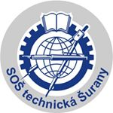
Správa o výchovno-vzdelávacej činnosti,

jej výsledkoch a podmienkach

za školský rok 2021/2022

Podľa vyhlášky Ministerstva Školstva SR 435/2020 Z. z.

§ 2. ods. 1 a Údaje o škole alebo o školskom zariadení v rozsahu: názov, adresa, telefónne číslo, webové sídlo, adresa elektronickej pošty

Údaje o škole
Názov školy | Stredná odborná škola technická, Nitrianska 61, Šurany
Adresa školy | Nitrianska 61, 942 01 Šurany
Telefón | 0356500865
E-mail | sostsurany@sostsurany.sk
WWW stránka | sostsurany.edupage.org
Zriaďovateľ | Nitriansky samosprávny kraj

Vedúci zamestnanci školy
 | Priezvisko, meno | Telefón | Služ. mobil | e-mail
Riaditeľ | Ing. Juraj Hámorník | 035/6500880 | 0905 375  969 | riaditel@sostsurany.sk
Zástupkyňa pre TEV | Mgr. Zuzana Kollárová | 035/6500865 |  | zuzana.kollarova@sostsurany.sk
Zástupca pre ODV | Ing. Martin Kováč | 035/6500865 |  | martin.kovac@sostsurany.sk
Zástupca TEČ | Ing. Mgr. Matej Spáčil | 035/6500865 |  | matej.spacil@sostsurany.sk

Rada školy
 | Titl., priezvisko, meno
predseda | Ing. Hatina František
pedagogickí zamestnanci | Mgr. Smoláriková Jana
 | Mgr. Križan Miroslav
nepedagogickí zamestnanci | Juhásová Veronika
zástupcovia rodičov | Ing. Hatina Peter
 | Geletová Katarína
 | Blanárová Monika
zástupca zriaďovateľa | Ing. Bartovič Igor
 | Bc. Hatina Radovan
 | Juhász Miroslav
zástupca žiakov | Hegyi Imrich

§ 2. ods. 1 c Informácie o činnosti rady školy alebo rady školského zariadenia a o činnosti poradných orgánov riaditeľa školy, ak sú zriadené, najmä počet a dátumy zasadnutí a prijaté uznesenia

Činnosť rady školy a poradných orgánov školy
Rada školy pracuje v zložení 11 členov. Začiatkom školského roka schválila rada školy uznesením zlúčenie tried prvých ročníkov I.M a I.E z dôvodu zníženia počtu žiakov v I.M na 13 žiakov. Predsedom rady školy je Ing. František Hatina, ktorý sa pravidelne zaujíma o činnosť školy a zároveň podporuje a motivuje školu v týchto aktivitách. Práca rady školy prebiehala v súlade s jej plánom.

§ 2. ods. 1 d Údaje o počte žiakov
Počet žiakov školy: 248 Počet tried: 11
Podrobnejšie informácie:
Trieda | Počet žiakov  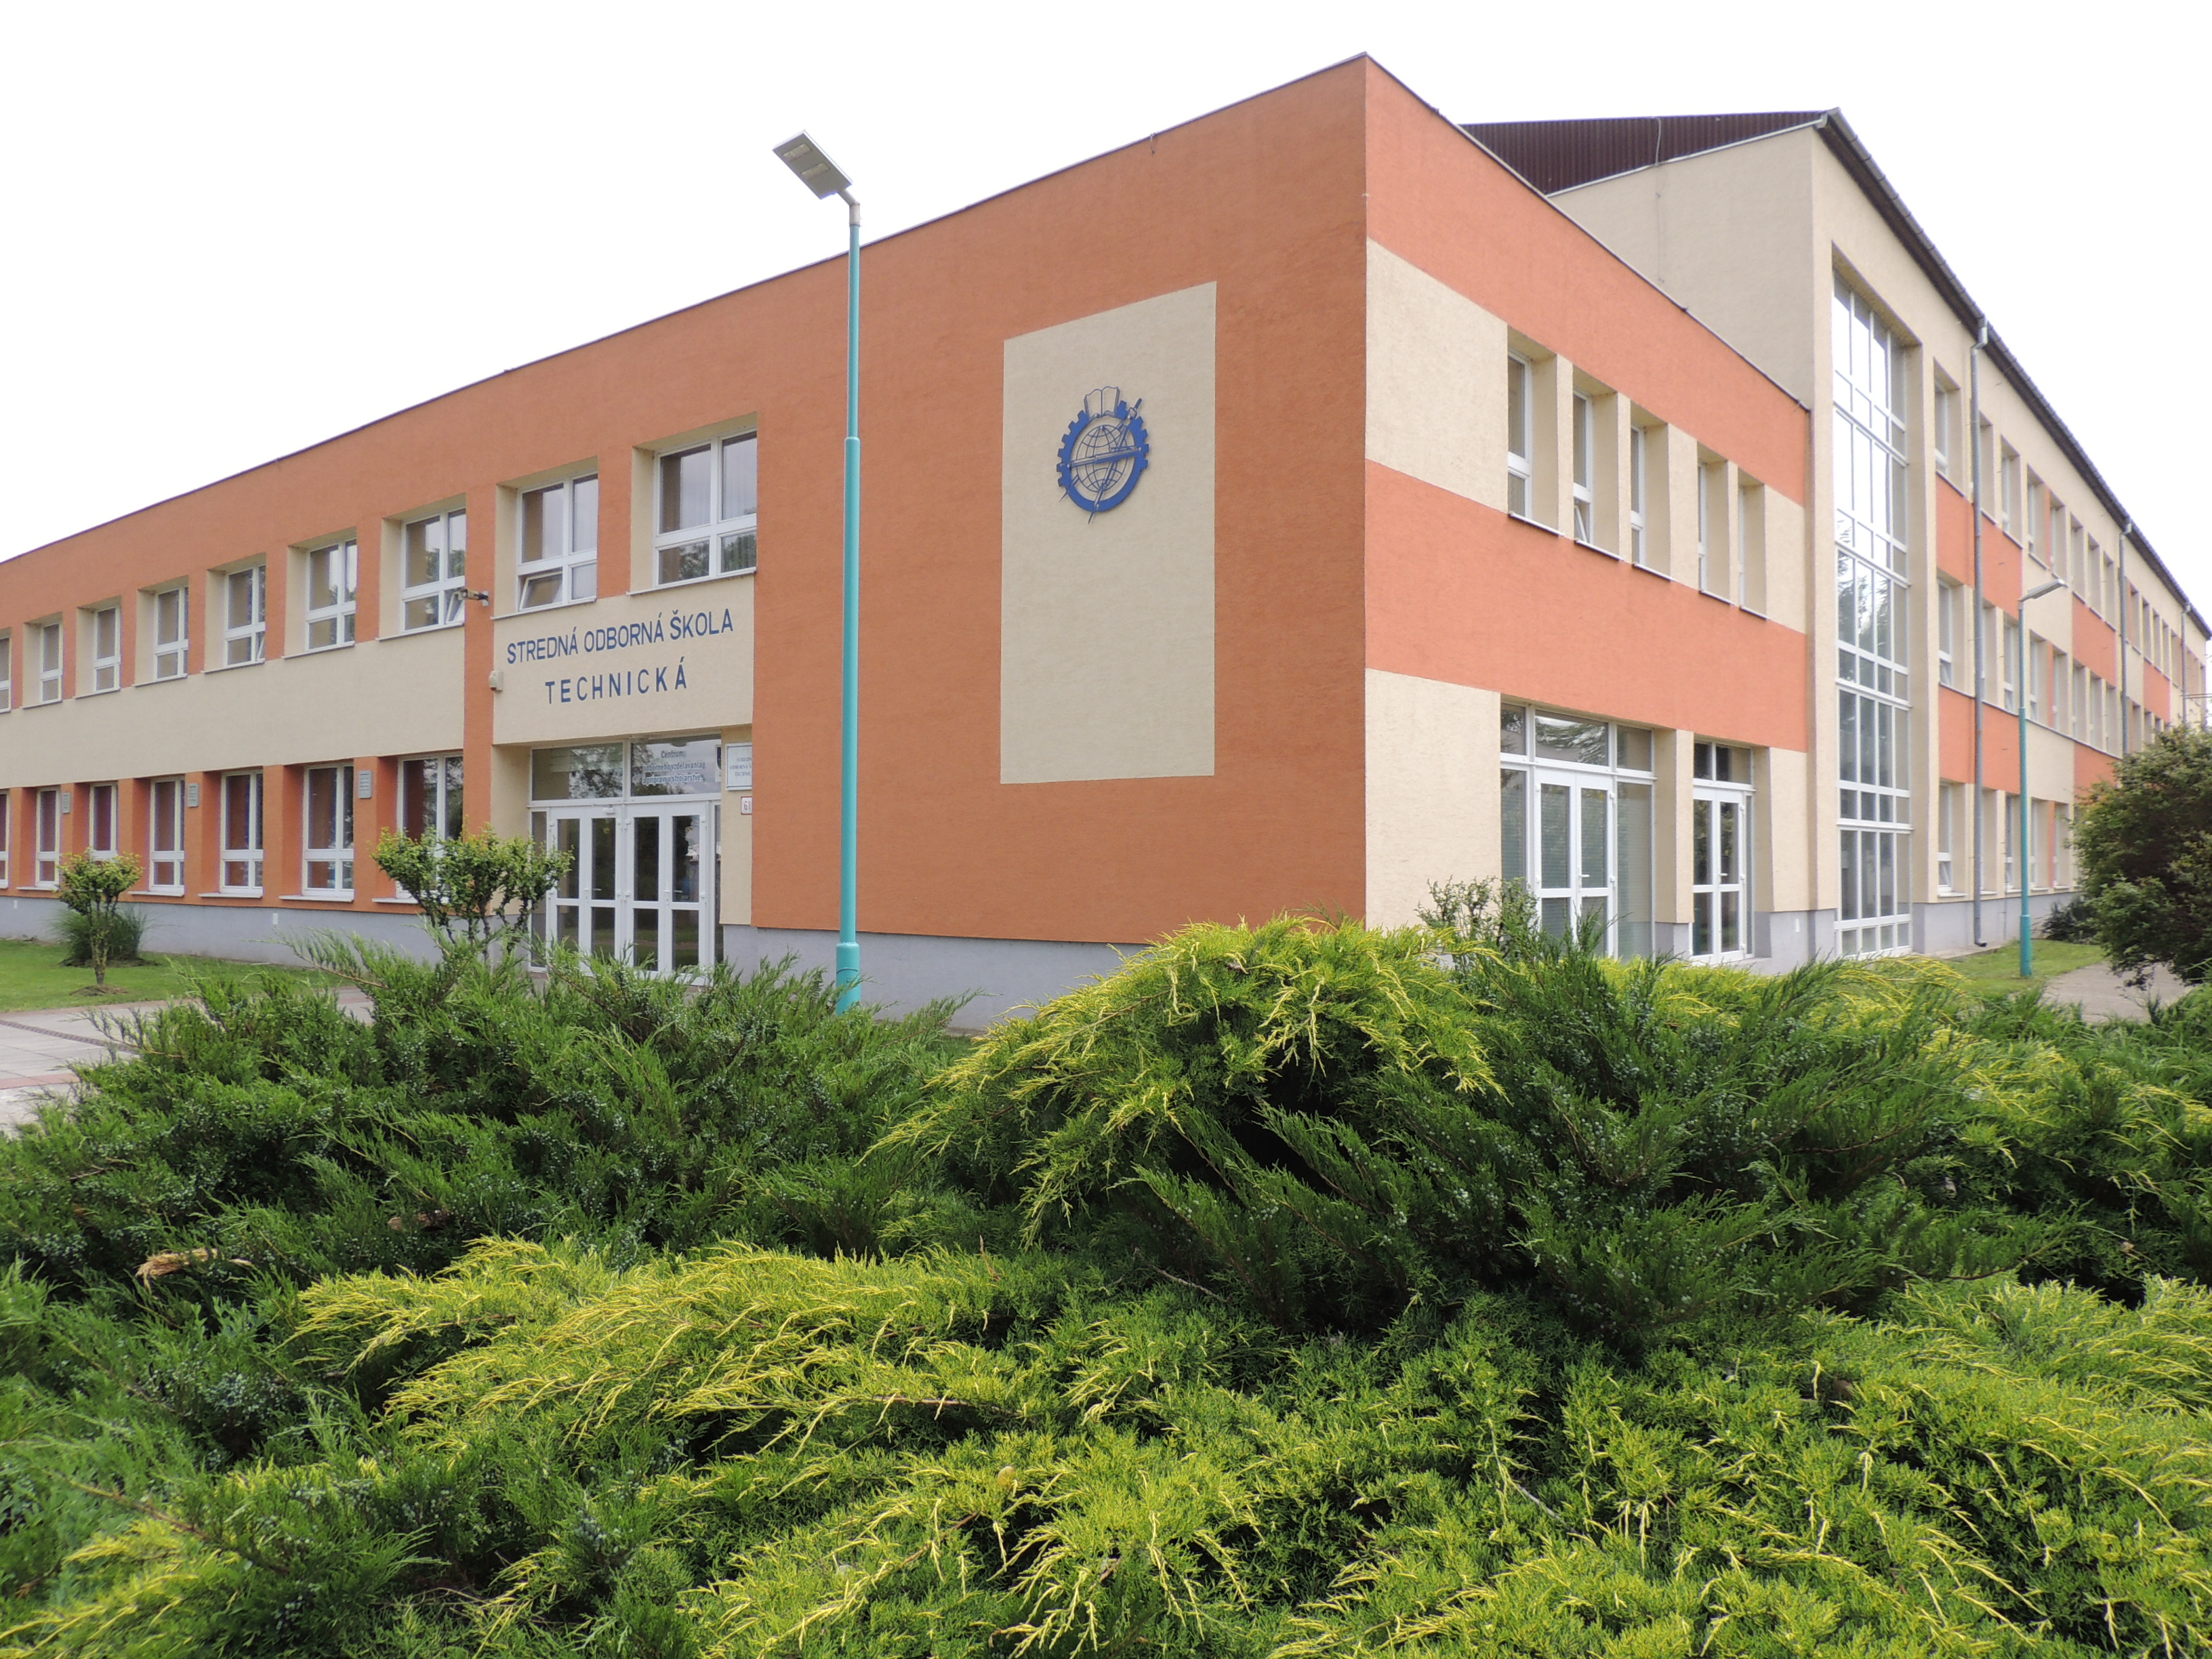
I.D | 22
I.E | 0
I.M | 26
II.D | 26
II.E | 16
II.M | 21
III.D | 27
III.M | 28
IV.C | 23
IV.D | 16
IV.M | 24

§ 2. ods. 1 e Počet pedagogických zamestnancov, odborných zamestnancov a ďalších zamestnancov

Zamestnanci
Pracovný pomer | Počet pedag. prac. | Počet nepedag. prac. | Počet úväzkov pedag. prac. | Počet úväzkov nepedag. prac.
TPP | 24 | 11 | 24 | 11
DPP | 6 | 3
Znížený úväzok | 3 | 0
ZPS | 0 | 1
Na dohodu | 0 | 1

§ 2. ods. 1 f Údaje o plnení kvalifikačného predpokladu pedagogických zamestnancov

Kvalifikovanosť pedagogických pracovníkov
počet | nekvalifikovaných | kvalifikovaných | spolu
učiteľov | 0 | 24 | 24
vychovávateľov | 0 | 0 | 0
asistentov učiteľa | 0 | 0 | 0
spolu | 0 | 24 | 24

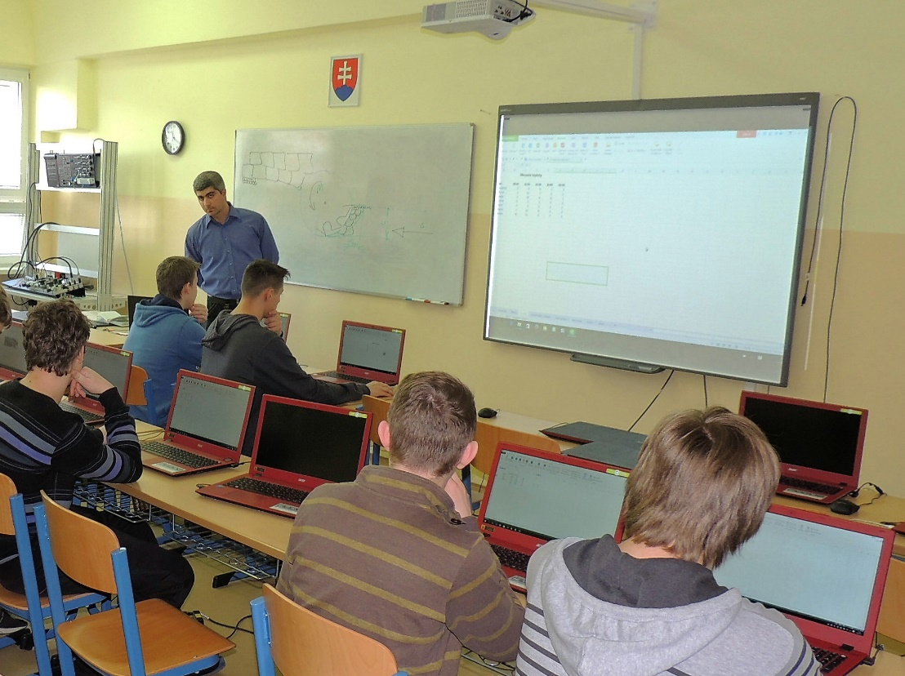

§ 2. ods. 1 g Informácie o aktivitách a prezentácii školy alebo školského zariadenia na verejnosti

Prehľad výsledkov súťaží a olympiád
Názov súťaže | Kolo | Dátum konania | Miesto konania | Počet žiakov | Zodp. vyučujúci | Umiestnenie | Postup do kola
ZENIT V ELEKTRONIKE | krajské | 25.11.2021 | dištančne | 2 | Ing. Zajičková | 5. miesto obaja
ZENIT V STROJÁRSTVE | krajské | 30.1.2022 | SOŠT Tlmače | 2 | Mgr. Križan | 1. a 2. miesto | celoslovenské
ZENIT V STROJÁRSTVE | celoslov. | 29.-31.3.2022 | SOŠTaS Brezno | 1 | Mgr. Križan | 6. miesto
JUNIOR INTERNET | celoslov. | do 15.3.2022 | dištančne | 4 | Ing. Zajičková | -
ENERGOCRAFT | celoslov. | do 12.2.2022 | dištančne | 1 | Ing. Zajičková | 7. miesto
Basketbal | okresné | 6.5.2022 | SOŠT Šurany | 10 | Mgr. Kosiba | 3. miesto
Bedminton | okresné | 28.4.2022 | Gymnázium Šurany | 2 | Mgr. Kosiba | 2. miesto
Kalokagatia | krajské | 7.6.2022 | SOŠS N.Zámky | 5 | Mgr. Kosiba | -

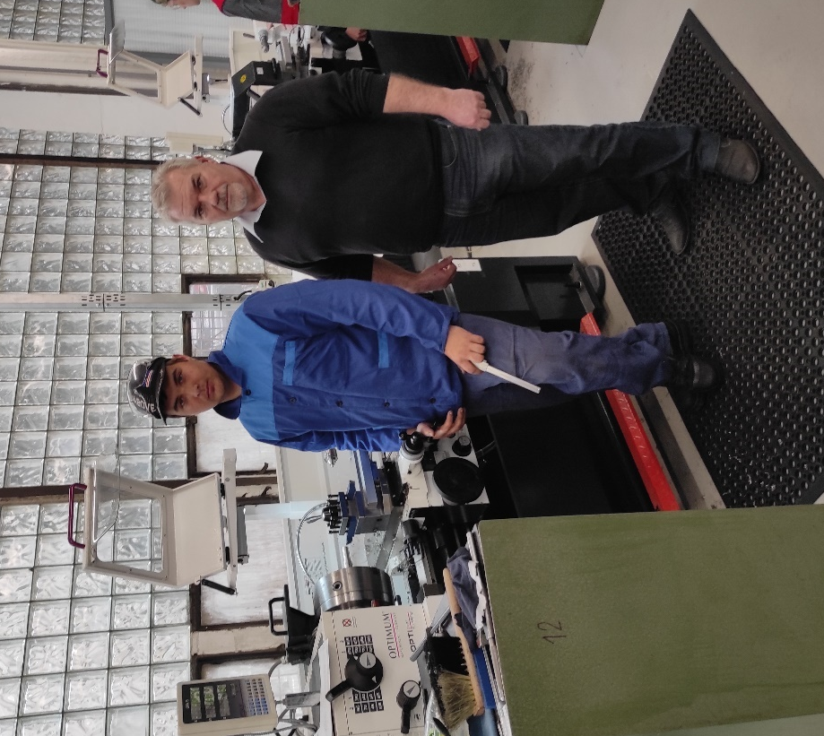

Aktivity a prezentácia na verejnosti
Prehľad akcií, kampaní, exkurzií a výletov,
do ktorých sme sa zapojili v škol. roku 2021/2022

Názov akcie | Dátum konania | Miesto konania | Trieda | Zodpovedný vyučujúci
Kurz ochrany života a zdravia | 6.-7.9.2021 | Šurany | III.D, III.M
Účelové cvičenie | 23.9.2021 | Šurany | I.D, I.E, I.M | Kosiba a triedni učitelia
Výsadba stromčekov | 28.10.2021 | Šurany | pedag. zbor | Hámorník
Účelové cvičenie | 2.5.2022 | Šurany | I.M, I.D, II.E, II.M | Zajičková, Szabo, Malíková, Mészárosová
Kurz ochrany života a zdravia | 2.5.2022 | Šurany | III.D | Federič, Orlová
Exkurzia | 3.5.2022 | ZSE Bratislava | 2.M, 2.E, 3.D | Zajičková, Szabo
Účelové cvičenie | 9.5.2022 | Šurany | II.D | Szabo, Kosiba
Exkurzia | 9.5.2022 | Mestská knižnica Šurany | I.M | Mészárosová, Orlová
Prezentácie firiem | 9.5.2022 | SOŠT Šurany | IV.C, IV.D, IV.M | triedni učitelia
Beseda | 16.5.2022 | Nové Zámky | IV.M | Orlová
Prednáška o látkových závislostiach | 30.5.2022 | Nové Zámky | I.M, I.D | Halvelandová, Kosiba
Exkurzia | 30.5.2022 | Orgeco Nové Zámky | II.E, II.M | Kováčik, Mellen,
Športový deň | 30.5.2022 | Šurany | III.D, III.M | Viteková, Kováč
Športový deň | 1.6.2022 | Šurany | II.E, II.M | Halvelandová, Kosiba
Exkurzia | 1.6.2022 | Muhelbauer Nitra | III.D, III.M | Kováčik, Mellen
Exkurzia | 1.6.2022 | Mestské múzeum Šurany | I.D, I.M | Orlová, Malík
Exkurzia | 2.6.2022 | Orgeco Nové Zámky | III.D, III.M | Orlová, Malík
Exkurzia | 2.6.2022 | Slovenský rozhlas Bratislava | II.E, II.M | Halvelandová, Kosiba
Športový deň | 2.6.2022 | Šurany | I.D, I.M | Kováčik, Mellen
Kalokagatia | 7.6.2022 | SOŠ stavebná Nové Zámky | výber žiakov | Kosiba
Exkurzia | 22.6.2022 | Kraintek Podhájska | III.D, III.M | Kováčik, Mellen
Exkurzia | 23.6.2022 | OSRAM Nové Zámky | II.E, III.D, III.M | Hámorník, Kováč
Exkurzia v BIO-plynovej elektrárni | 23.6.2022 | Farma Rybár Šurany | II.E, III.D, III.M | Federič
Turistika | 29.6.2022 | Žirany | Žiaci z turistického krúžku | Orlová, Federič
Školské výlety | Jún 2022 | Banská Štiavnica, Nitra, Bratislava, Šurany | jednotlivé triedy | triedni učitelia
Darovanie krvi | štvrťročne podľa potrieb NTS | Nové Zámky | žiaci školy | Kosiba
Stužkové slávnosti | október, február | Šurany | IV.C, IV.M | Viteková, Kováč
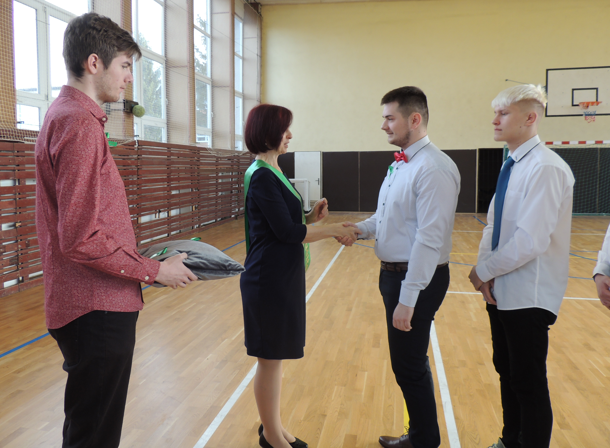

Prezentácia školy verejnosti v škol. roku 2021/2022

Akcia | Dátum konania | Miesto konania
Deň otvorených dverí | 9.9.2021 | SOŠT Šurany
Deň otvorených dverí | 19.2.2022 | SOŠT Šurany
Prezentácia na základných školách | priebežne | rôzne
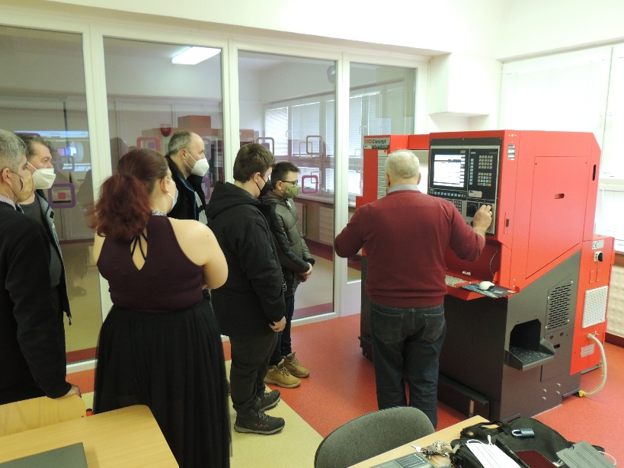
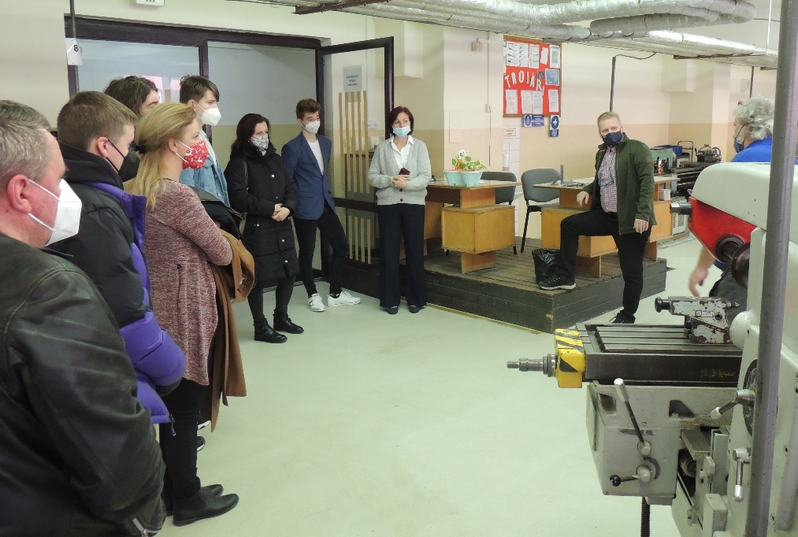

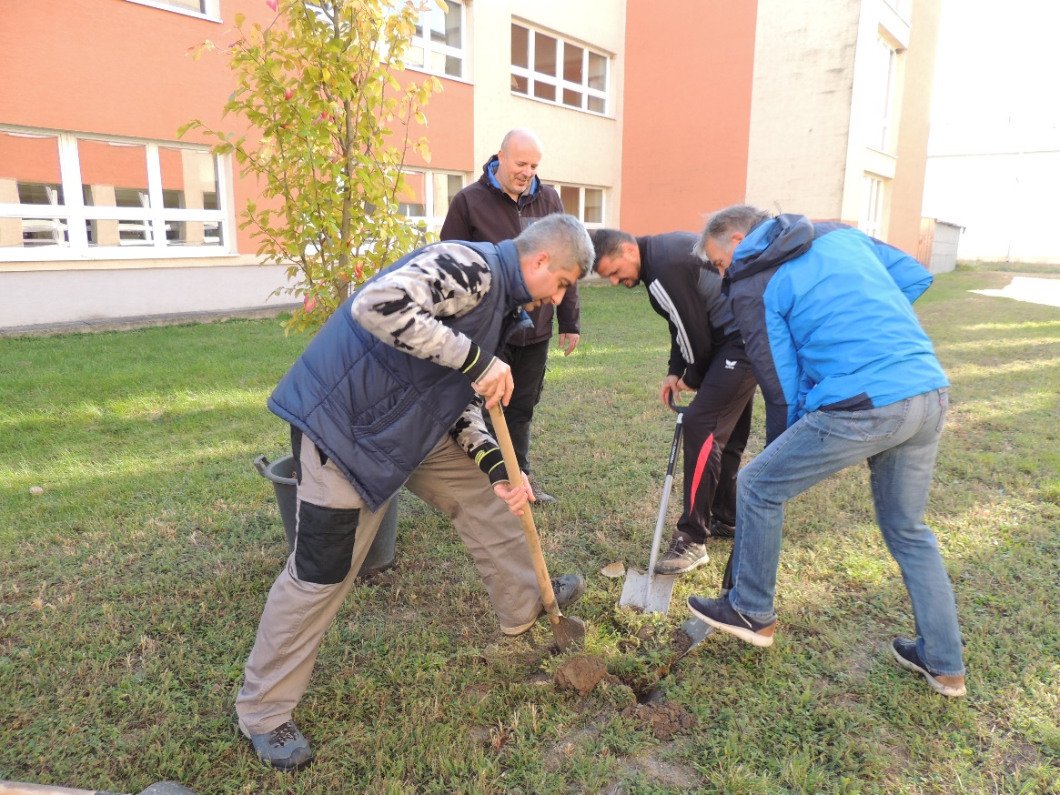

§ 2. ods. 1 h Informácie o projektoch, do ktorých je škola alebo školské zariadenie zapojené

Projekty
Škola vypracovala v r. 2017 projekt s názvom "Dobudovanie COVP v SOŠ Šurany"- Projekt je zameraný na modernizáciu strojov a zariadení a vybudovanie nových učební pre automatizáciu, robotizáciu, pneumatiku, CNC a moderné vybavenie dielní odborného výcviku pre všetky vyučované odbory. V školskom roku 2021/2022 prebehli výberové konania pre jednotlivé oblasti projektu a ich vyhodnocovanie. V rámci projektu budú dodané napr. tieto zariadenia pre odborné predmety:
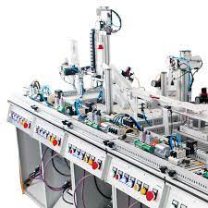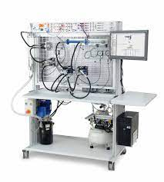

§ 2. ods. 1 i Informácie o výsledkoch inšpekčnej činnosti vykonanej Štátnou školskou inšpekciou v škole alebo v školskom zariadení

Výsledky inšpekčnej činnosti
Dátum poslednej inšpekčnej kontroly: od 16.3.2022 do 19.4.2022
Druh inšpekcie:
- Následná - stav odstránenia nedostatkov zistených pri inšpekciách v SOŠ.
- Tématická - realizácia externej časti a písomnej formy internej časti maturitnej skúšky v SOŠ.
Správa o výsledkoch následnej inšpekcie konštatuje, že odporúčania inšpekcie boli akceptované a opatrenia splnené.
Správa o výsledkoch tématickej inšpekcie konštatuje jej priebeh bez nedostatkov.

§ 2. ods. 1 j Informácie o priestorových podmienkach a materiálno-technických podmienkach školy alebo školského zariadenia

Materiálno-technické podmienky
Škola sídli vo vlastnom areáli, ktorý zahŕňa budovu teoretického vyučovania, telocvičňu so sociálnym prístavkom, dielne praktického vyučovania pre strojárstvo, elektrotechniku, mechatroniku a administratívnu časť. Zabezpečujeme komplexnú výučbu vo všetkých vyučovaných odboroch.
Škola je primerane vybavená strojným a prístrojovým zariadením na výučbu CNC techniky, výpočtovou technikou, strojmi a zariadeniami pre klasické obrábanie kovov. Výučbu elektrotechniky sme zabezpečovali v šiestich odborných dielňach. Škola je Centrom odborného vzdelávania a prípravy pre strojárstvo a elektrotechniku v rámci Nitrianskeho samosprávneho kraja. Máme uzatvorené dlhodobé zmluvy o príprave a vzdelávaní žiakov v systéme duálneho vzdelávania s firmami OSRAM Slovakia, a.s. Nové Zámky /od roku 1996/, Lindenmaier s.r.o. Šurany /od roku 1997/, Muehlbauer Technologies s.r.o. Nitra /od roku 2009/ a Wohrle Šurany a Železnice SR Bratislava /od roku 2015/. Do systému duálneho vzdelávania bolo zapojených 20,16 % žiakov školy.
Máme vypracované 4 rekvalifikačné programy v rámci celoživotného vzdelávania, z toho tri zamerané na programovanie CNC strojov a jeden na elektrotechniku. Škola tým poskytuje záujemcom z radu nezamestnaných možnosť získania vedomostí, kompetencií a zručností využiteľných v priemyselnej výrobe na CNC strojoch. V zmysle platnej legislatívy spolupracujeme so Slovenskou obchodnou a priemyselnou komorou so sídlom v Nitre.

§ 2. ods. 1 k Informácie o oblastiach, v ktorých škola alebo školské zariadenie dosahuje dobré výsledky, o oblastiach, v ktorých má škola alebo školské zariadenie nedostatky

Úspechy a nedostatky
Oblasti, v ktorých škola dosahuje dobré výsledky:
Škola dosahuje dobré výsledky v realizácii systému duálneho vzdelávania v spolupráci s vyššie uvedenými firmami.
Veľkým prínosom bolo zavedenie elektronickej triednej knihy, ktoré zjednodušilo prácu pedagogickým zamestnancom. Pedagógovia v júni absolvovali aktualizačné vzdelávanie na tému elektronická triedna kniha.
Počas dištančného vzdelávania sa učitelia a majstri odbornej výchovy zdokonaľovali v používaní moderných komunikačných technológií a snažili sa pripravovať a poskytovať žiakom také materiály a takým spôsobom, aby ich čo najviac zaujali a motivovali k učeniu, čo sa prejavilo v spolupráci so žiakmi a následne na ich študijných výsledkoch.
Oblasti, v ktorých sú nedostatky a treba úroveň výchovy a vzdelávania zlepšiť:
Počas dištančného vzdelávania sme pociťovali ako najväčší nedostatok pokrytie internetovým pripojením v regióne, zastaralé a nedostačujúce technické vybavenie školy a zároveň aj technické vybavenie domácností žiakov. Modernizácia výučby by mala byť i motivačným faktorom pre zapájanie sa žiakov do vyučovania.

§ 2. ods. 4 a SŠ: Počet žiakov so špeciálnymi výchovno-vzdelávacími potrebami

ŠVVP na SŠ Počet žiakov so ŠVVP: 3

§ 2. ods. 4 b SŠ: Počet prijatých žiakov do prvého ročníka v školskom roku, v ktorom sa správa vypracúva

Prijatí žiaci
Počet prihlásených žiakov na prijímacie skúšky: súčet 111 / počet dievčat 0
Počet žiakov prijatých bez prijímacej skúšky: súčet 0/ počet dievčat 0
Počet žiakov prijatých po úspešnom absolvovaní prijímacích skúšok: súčet 76/ počet dievčat 0
Počet zapísaných prvákov k 30.6.2021: súčet 56/ počet dievčat 0
Skutočný počet žiakov 1.ročníka k 15.9.2021: súčet 58/ počet dievčat 0

§ 2. ods. 4 e SŠ: Zoznam študijných odborov a zoznam učebných odborov a ich zameraní, v ktorých škola zabezpečuje výchovu a vzdelávanie; ak ide o strednú odbornú školu, uvádza sa aj informácia, že ide o odbor vzdelávania, v ktorom sa odborné vzdelávanie a príprava uskutočňuje v systéme duálneho vzdelávania

Odbory
Trieda | Študijný (učebný) odbor
I.D | 2411 K mechanik nastavovač
I.E | 2697 K mechanik elektrotechnik
I.M | 2679 K mechanik mechatronik
II.D | 2411 K mechanik nastavovač
II.E | 2697 K mechanik elektrotechnik
II.M | 2679 K mechanik mechatronik
III.D | 2411 K mechanik nastavovač
III.M | 2679 K mechanik mechatronik
IV.C | 2411 K mechanik nastavovač
IV.D | 2411 K mechanik nastavovač
IV.M | 2679 K mechanik mechatronik

§ 2. ods. 4 f SŠ: Výsledky hodnotenia žiakov podľa poskytovaného stupňa vzdelania

Klasifikácia tried
Trieda | ANJ | API | APM | AUR | AUT | AOS | COK | CVT | ČIT | DEJ | EKN | E0R | EPO | ERI | ELM
I.D | 2,59
I.E
I.M | 2,5 |  |  |  | 2,08 |  |  |  |  | 2,46
II.D | 2,88
II.E | 2,06 |  |  |  | 3 |  |  |  |  |  |  |  |  |  | 3,36
II.M | 2,1 |  |  |  |  |  |  |  |  |  |  |  |  |  | 2,29
III.D | 2,63 |  |  |  |  |  |  |  |  | 2,26
III.M | 2,89 |  |  |  | 3,11
IV.C | 3 |  |  |  |  |  |  |  |  |  | 2,77
IV.D | 2,31 |  |  |  |  |  |  |  |  |  | 2,38
IV.M | 2,71 |  |  |  |  |  |  |  |  |  | 2,92

Trieda | ESP | EZR | ELZ | ELE | EST | ELS | EMA | ELK | ELG | ETV | FYZ | GRS | GAT | INF | KAJ
I.D |  |  |  |  |  |  |  |  |  |  | 2,09 |  |  | 1,27
I.E
I.M |  |  |  |  |  |  |  | 3,36 | 2,77 |  | 2,15 |  |  | 1,23
II.D |  |  |  |  |  |  |  |  |  |  | 2,27
II.E |  |  |  | 3,67 |  |  |  | 3 |  |  | 2,63 |  | 2,14
II.M |  |  |  | 2,33 |  |  |  | 2,29 |  |  | 1,71
III.D |  | 2,38 |  | 2,13 |  |  |  |  |  |  | 1,89 | 1,74
III.M |  |  |  | 3,26 |  |  |  | 2,88 |  |  | 2,43
IV.C |  |  |  | 2,25 |  | 1 |  | 2,5 |  |  |  | 1,33
IV.D |  | 2,67 |  |  |  | 1 |  |  |  |  | 1,69 | 1
IV.M |  |  |  | 2,13 |  | 1,17 |  | 2,83

Trieda | KNJ | LAC | MAR | MAT | MY | MTR | MES | MEZ | MZT | MIK | NAV | NEJ | OBN | OK | ODV
I.D |  |  |  | 2,95 |  |  |  |  |  |  |  |  |  |  | 2,18
I.E
I.M |  |  |  | 2,88 |  |  |  |  |  |  |  |  | 1,54 |  | 2,23
II.D |  |  |  | 2,92 |  |  |  |  |  |  |  |  | 1,27 |  | 1,69
II.E |  |  |  | 2,71 |  |  |  |  |  |  |  |  | 1,75 |  | 1,88
II.M |  |  |  | 2,29 |  |  |  |  |  |  |  |  | 1,19 |  | 1,95
III.D |  |  |  | 2,59 |  |  |  |  | 1,25 |  |  |  |  |  | 1,78
III.M |  |  |  | 2,57 |  | 2,78 |  |  |  |  |  |  | 1,64 |  | 2,14
IV.C |  | 2,21 |  | 2,04 |  | 2,5 |  |  |  |  |  |  |  |  | 1,78
IV.D |  |  |  | 2,25 |  |  |  |  | 1 |  |  |  |  |  | 1,88
IV.M |  |  |  | 2,54 |  | 2,75 |  |  |  |  |  |  |  |  | 2,29

Trieda | PČOZ | PCM | PCZ | PCE | PCR | PCP | PRO | PCN | PRM | PRR | PSP | PPU | REL | RIS | SEF
I.D
I.E
I.M
II.D |  |  |  |  |  |  |  | 1,96
II.E |  | 1
II.M |  | 1
III.D |  |  |  |  |  |  |  | 2,32 |  |  |  |  |  | 3
III.M |  | 1 |  |  |  | 2,86 |  | 2,79
IV.C |  |  |  |  |  | 2,63 |  | 2,63
IV.D |  |  |  |  |  |  |  | 2 |  |  |  |  |  | 2,67
IV.M |  |  |  |  |  | 3,25 |  | 2,79

Trieda | SJL | SPR | STT | STO | STZ | STN | SUP | ŠTT | TNI | TPP | TCK | TEM | TEC | TMO | TSV
I.D | 3,23 | 1,13 | 2,73 |  |  | 3 |  |  |  |  | 2,82 |  | 2,59 |  | 1
I.E
I.M | 3,19 | 1,12 | 2,72 | 2,78 |  |  |  |  |  |  | 2,08 |  |  |  | 1
II.D | 2,8 | 1,04 | 1,81 |  |  |  |  |  |  |  | 2,38 |  | 2,08 |  | 1
II.E | 3,57 | 1,13 | 3,22 |  |  |  |  |  |  |  | 2,78 |  |  |  | 1
II.M | 2,71 | 1 | 1,9 |  |  |  |  |  |  |  | 2 |  |  |  | 1
III.D | 3 | 1 |  |  |  |  |  | 3,11 |  |  |  |  | 2,21 |  | 1
III.M | 3,07 | 1,18 |  |  |  |  |  |  | 3,21 |  |  |  |  |  | 1
IV.C | 3,23 | 1,04 |  | 1,88 |  |  |  |  | 3,21 |  |  |  | 2,21 |  | 1
IV.D | 2,5 | 1 |  |  |  |  |  | 3,14 |  |  |  |  | 2 |  | 1
IV.M | 3,17 | 1,08 |  | 2,46 |  |  |  |  |  |  |  |  |  |  | 1,17

Trieda | TEV | TČOZ | TH | UCV | USP | VYT | VTS | VTE | VZA | ZEN | ZAE | ZTM | ZDT
I.D
I.E
I.M
II.D
II.E |  |  |  |  |  | 1,89
II.M |  |  |  |  |  | 1,19
III.D
III.M
IV.C
IV.D
IV.M

Prospech žiakov
Trieda | Počet | Vyznamenaní | Veľmi dobre | Prospeli | Neprospeli | Neklasifikovaní | Správanie 2 | Správanie 3 | Správanie 4
I.D | 22 | 2 | 6 | 9 | 5 | 1 | 1 | 1 | 0
I.E | 0 | 0 | 0 | 0 | 0 | 0 | 0 | 0 | 0
I.M | 26 | 0 | 0 | 0 | 0 | 26 | 0 | 0 | 0
II.D | 26 | 0 | 0 | 0 | 0 | 26 | 0 | 0 | 0
II.E | 16 | 0 | 0 | 0 | 0 | 16 | 0 | 0 | 0
II.M | 21 | 8 | 8 | 5 | 0 | 0 | 0 | 0 | 0
III.D | 27 | 0 | 0 | 0 | 0 | 27 | 0 | 0 | 0
III.M | 28 | 0 | 8 | 15 | 2 | 3 | 1 | 2 | 0
IV.C | 23 | 2 | 5 | 14 | 1 | 2 | 1 | 0 | 0
IV.D | 16 | 2 | 6 | 8 | 0 | 1 | 0 | 0 | 0
IV.M | 24 | 2 | 3 | 18 | 1 | 0 | 0 | 1 | 0
Predmet | Úroveň | Počet | EČ počet | EČ priemer | PFIČ počet | PFIČ priemer | Ústna počet | Ústna priemer
ANJ | B1 | 58 | 58 | 55,41 % | 58 | 60,60 % | 58 | 2,07
ANJ | B2 | 4 | 4 | 44,38 % | 4 | 68,75 % | 4 | 1,75
PČOZ | - | 62 | - | - | - | - | - | 2,08
SJL | - | 62 | 62 | 46,48 % | 62 | 50,34 % | 62 | 2,60
TČOZ | - | 62 | - | - | - | - | 62 | 2,26

§ 2. ods. 4 g SŠ: Výsledky úspešnosti školy pri príprave žiakov na výkon povolania

§ 2. ods. 4 h SŠ: Výsledky uplatniteľnosti žiakov na trhu práce alebo úspešnosti prijímania žiakov na ďalšie štúdium

Uplatnenie žiakov
Dopyt po absolventoch našej školy dlhodobo prevyšuje naše možnosti a ponuku. Počas celého školského roka školu navštevujú zástupcovia firiem z užšieho i širšieho regiónu s prezentáciou svojich firiem a ponukou voľných pracovných miest.
Absolventi školy nachádzajú uplatnenie v strojárskych ale i elektrotechnických podnikoch, časť pokračuje v štúdiu na vysokých školách technického ale aj humanitného smeru. Časť absolventov nachádza uplatnenie v slovenských a zahraničných firmách pôsobiacich v zahraničí, najmä v Rakúsku, Nemecku, Švajčiarsku, ale aj vo Veľkej Británii a Holandsku.

§ 2. ods. 5 a Informácie o finančnom zabezpečení výchovno-vzdelávacej činnosti školy alebo školského zariadenia podľa osobitného predpisu

Finančné a hmotné zabezpečenie
§ 2. ods. 1 m
Finančné a hmotné zabezpečenie
Údaje o finančnom a hmotnom zabezpečení výchovno-vzdelávacej činnosti školy za kalendárny rok 2021.
Škola je financovaná Nitrianskym samosprávnym krajom ako zriaďovateľom
podľa normatívneho spôsobu financovania stredných škôl na základe počtu
žiakov:

1. Dotácie zo štátneho rozpočtu na žiakov
V roku 2021 boli škole poskytnuté normatívne prostriedky vo výške 962 218,11 €, z toho na mzdy a poistné 797 555,- € a prevádzku 81 848,-€.
2. Príspevky na čiastočnú úhradu nákladov spojených s hmotným zabezpečením školy od rodičov alebo inej osoby, ktorá má voči žiakovi vyživovaciu povinnosť
Od rodičov nepožadujeme uvedené finančné prostriedky.
3. Finančné prostriedky prijaté za vzdelávacie poukazy a spôsob ich použitia v členení podľa financovaných aktivít
Za vzdelávacie poukazy nám bola poukázaná suma 6 266,- €. V plnej výške bola vyčerpaná na materiálno-technické vybavenie krúžkov a finančné krytie nákladov súvisiacich s pandémiou COVID-19. Odmeny za vedenie krúžkov neboli poskytnuté.
4. Finančné prostriedky získané od rodičov alebo zákonných zástupcov žiakov, právnických osôb alebo fyzických osôb a spôsob ich použitia v členení podľa finančných aktivít
Žiadne dary sme v roku 2021 nezískali.
5. Iné finančné prostriedky získané podľa osobitných predpisov
Z finančných prostriedkov získaných z produktívnej práce a prenájmu bola vyčerpaná suma 3 450,- €. V rok 2021 na bola od zriaďovateľa udelená dotácia na výmenu okien telocvične, soc. výstavby II. etapa vo výške 109 131,- € z toho poistné bolo 4 133,11 €.

§ 2. ods. 5 b Informácie o aktivitách školy alebo školského zariadenia, ktoré realizuje pre deti alebo pre žiakov v ich voľnom čase

Voľnočasové aktivity
Krúžková činnosť prebiehala v prostredí školy len do 14.10. 2020, kedy sme prešli na dištančné vyučovanie, následne pokračovala po návrate žiakov do školy, teda od apríla 2021.
Názov záujmového krúžku | Počet detí | Počet skupín | Vedúci
Športový | 20 | 1 | Mgr. Kosiba
Turistický | 30 | 1 | Ing. Orlová, Mgr. Federič
Moderné strojárstvo | 19 | 1 | Ing. Kováč
Čitateľský krúžok | 23 | 1 | Mgr. Malíková
Príprava na MS z ANJ | 18 | 1 | Mgr. Mészárosová
Rozvoj rečových zručností v ANJ | 15 | 1 | Mgr. Smoláriková
Programovanie a tvorba www-stránky | 8 | 1 | Ing. Szabó
Využitie PC v strojárstve | 17 | 1 | Ing. Malík
Technický krúžok | 5 | 1 | Ing. Viteková
Progresívne metódy v elektrotechnike | 10 | 1 | Mgr. Federič
CNC frézovanie | 6 | 1 | Barus
Technický krúžok - frézovanie | 4 | 1 | Mellen
Strojár - sústruženie, brúsenie | 5 | 1 | Kozlík
Elektrotechnický krúžok | 10 | 1 | Czuczor
Elektronický krúžok | 9 | 1 | Kováčik M.

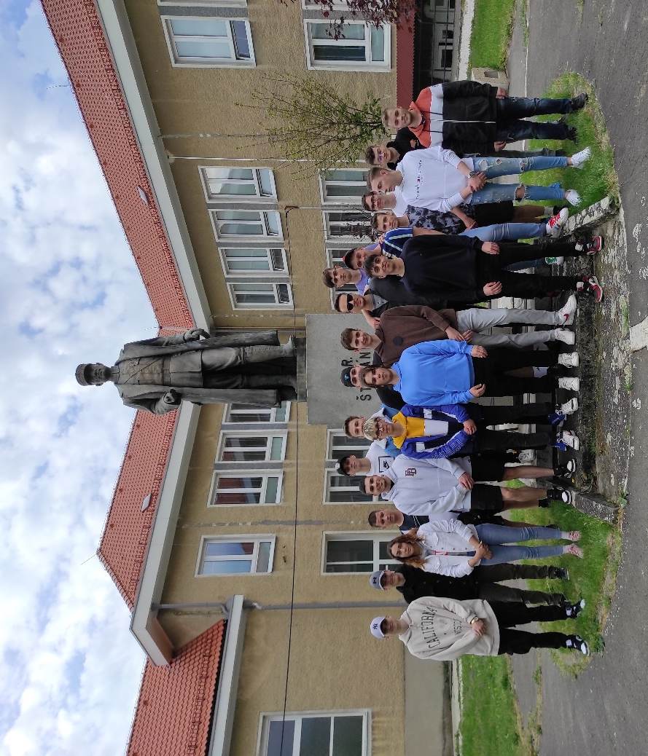

§ 2. ods. 5 d Iné skutočnosti, ktoré sú pre školu alebo pre školské zariadenie podstatné

Iné podstatné skutočnosti
Škola prechádza generačnou obmenou ako vo vedení školy, tak aj v pedagogickom zbore. Stabilizácia personálu ako jedna z hlavných úloh zlepšovania kvality výchovno-vzdelávacieho procesu je v súčasnej dobe veľmi náročná. Nájsť kvalifikovaného zanieteného odborníka ochotného pracovať za súčasných platových pomerov, hmotného ale i morálneho statusu v spoločnosti je obzvlášť náročné. Pri hľadaní vhodných kandidátov sme siahli najmä po našich bývalých absolventoch. Vzhľadom na ich uplatniteľnosť na trhu práce sme neboli veľmi úspešní. Koncom školského roka svitla iskierka nádeje a zamestnali sme dvoch perspektívnych majstrov odborného výcviku, ktorí sú bývalými absolventmi našej školy.

Záver
Školský rok 2021/2022 napriek dobiehajúcej covidovej kríze hodnotíme úspešne. Väčšinu štúdiu žiaci absolvovali prezenčnou formou, čo malo dopad najmä v úrovni ich manuálnych zručností vzhľadom na charakter školy. Prezenčné vyučovanie vytvára podmienky vzniku a podporovaniu prosociálneho správania žiakov, formovaniu kritického myslenia žiakov. Priebeh prvej väčšej životnej skúšky - maturitnej skúšky bežnou prezenčnou formou, hlavne jej uskutočnenie malo vplyv na správanie a prípravu žiakov do života. Človek si viac váži dosiahnuté úspechy získané vlastným úsilím, než ktoré dostane zadarmo.

Vyjadrenie rady školy
Vypracoval: Ing. Juraj Hámorník
V Šuranoch, 12. októbra 2022
Správa prerokovaná v pedagogickej rade dňa: 14.10.2022
Stanovisko rady školy: Rada školy súhlasí s predloženou správou.
Predseda RŠ Ing. František Hatina

